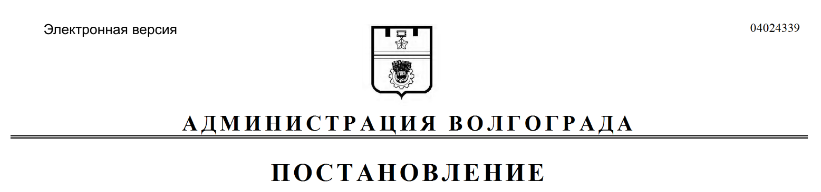
от 12.08.2019 № 905

О внесении изменений в постановление администрации Волгограда от 01 августа 2012 г. № 2371 «О порядке проведения проверки инвестиционных проектов на предмет эффективности использования средств бюджета Волгограда, направляемых на капитальные вложения»

В соответствии со статьей 14 Федерального закона от 25 февраля 1999 г.
№ 39-ФЗ «Об инвестиционной деятельности в Российской Федерации, осуществляемой в форме капитальных вложений», постановлением главы Волгограда от 18 июля 2019 г. № 227-п «Об утверждении положений об управлении экономического развития и инвестиций аппарата главы Волгограда и его отделах», руководствуясь статьями 7, 39 Устава города-героя Волгограда, администрация Волгограда
ПОСТАНОВЛЯЕТ:
1. Внести в постановление администрации Волгограда от 01 августа 2012 г. № 2371 «О порядке проведения проверки инвестиционных проектов на предмет эффективности использования средств бюджета Волгограда, направляемых на капитальные вложения» следующие изменения:
1.1. В пункте 7 слова «заместителя главы администрации Волгограда Пикмана Л.Б.» заменить словами «первого заместителя главы Волгограда
Пешкову И.С.».
1.2. В Правилах проведения проверки инвестиционных проектов на предмет эффективности использования средств бюджета Волгограда, направляемых
на капитальные вложения, утвержденных указанным постановлением (далее –Правила):
1.2.1. В разделе 1:
1.2.1.1. Пункт 1.1 после слов «капитального строительства» дополнить словами «и (или) осуществление иных инвестиций в основной капитал».
1.2.1.2. В подпункте 1.3.1.1 слово «долгосрочных» исключить.
1.2.1.3. В пункте 1.4:
1.2.1.3.1. В абзаце первом слова «а также по решению Инвестиционного
совета Волгограда, утвержденного постановлением администрации Волгограда от 05 июля 2001 г. № 769 «Об Инвестиционном совете Волгограда», независимо от их сметной стоимости» исключить.
1.2.1.3.2. В абзаце втором слова «инвестиций администрации Волгограда» заменить словами «инвестиций аппарата главы Волгограда».
1.2.2. В разделе 3:
1.2.2.1. В подпункте 3.1.5 слова «, а в случае их отсутствия – копию решения о предварительном согласовании места размещения объекта капитального строительства» исключить.
1.2.2.2. Пункт 3.6 признать утратившим силу.
1.2.3. В приложении 1 к Правилам слова «инвестиций администрации Волгограда» заменить словами «инвестиций аппарата главы Волгограда».
1.2.4. В пункте 1.5 приложения 2 к Правилам слово «долгосрочной»
исключить.
1.3. В таблице 1 приложения 1 к Методике оценки эффективности
использования средств бюджета Волгограда, направляемых на капитальные
вложения, утвержденной указанным постановлением, в строке 3 графе 2 слово «долгосрочных» исключить.
2. Настоящее постановление вступает в силу со дня его официального
опубликования.

Глава Волгограда В.В.Лихачев

